Примерные оценочные материалы, применяемые при проведении промежуточной аттестации по дисциплине «Теория графов и комбинаторика»

ВОПРОСЫ К ЗАЧЕТУ
Элементы теории графов
- Задача Эйлера о кёнигсбергских мостах.
- Граф кёнигсбергских мостов.
- Задача Гамильтона о замкнутом пути, проходящем через каждую вершину графа на примере додекаэдра.
- Понятие графа.
- В чём состоит отличие дуги от ребра?
- Понятия неориентированного, ориентированного и смешанного графов.
- Какой граф называется конечным?
- Как определить степень вершины графа?
- Когда вершину и ребро называют инцидентными?
- Какие рёбра называются смежными?
- Какие вершины называются смежными?
- Что мы понимаем под маршрутом в графе?
- Что такое цепь (просто цепь) в графе?
- Что такое цикл (простой цикл) в графе?
- Что называется путём в графе?
- Что называется контуром в графе?
- Какой граф называется связным?
- Понятие сильной связности?
- Какой граф называется полным?
- Что мы называем дополнением графа?
- Что такое плоский граф?
- Какой граф называется деревом?
- Какой граф называется мультиграфом?
- Теорема Эйлера о сумме степеней вершин конечного графа.
- Сформулируйте понятие эйлерового пути графа.
- Какой граф называется эйлеровым?
- Алгоритм Флёри.
- Какой граф называется гамильтоновым?
- Понятие гамильтоновой линии на графе.
- Теорема Оре о признаках гамильтонова графа.
- Матрица смежности вершин графа.
- Матрица инциденций рёбер графа.
- Матрица смежности дуг графа.
- Свойства матриц смежности и инциденций.
- Понятие операции объединения графов.
- Понятие операции произведения графов.
- Какие графы называются изоморфными?
- Понятие изоморфизма.
- Понятие бинарного отношения.
- Свойства бинарных отношений.
- Нарисовать эйлеров граф с 8 вершинами.
- Что такое сеть?
- Что такое транспортная сеть?
- Теорема Форда-Фалкерсона.
- Понятие разреза сети.
- Какую транспортную сеть можно назвать оптимальной?
- Сформулируйте условие задачи о максимальном потоке транспортной сети.
- Сформулируйте условие задачи о наименьшем пути в транспортной сети.
- Алгоритм Форда-Фалкерсона.
- Алгоритм Форда-Беллмана.

Элементы теории комбинаторики

- Какие основные виды комбинаций изучаются в комбинаторике?
- Правило суммы.
- Правило произведения.
- Определение перестановки элементов конечного множества.
- Формула вычисления чисел перестановок элементов множества, состоящего из k элементов.
- Определение перестановки с повторениями.
- Формула вычисления числа перестановок с повторениями для n-элементного множества с r группами повторяющихся перестановок.
- Сколько всех подмножеств имеет 2n-элементное множество?
- Число сочетаний n-элементного множества по m элементов.
- Доказать равенство $C_{n}^{m}=C_{n}^{n-m}$.
- Формулы для вычисления $C_{n-1}^{k+2}$, $C_{n+m}^{n+1}$, $C_{m+n}^{n-2}$.
- Определение сочетаний с повторениями.
- Формула для вычисления сочетаний с повторениями.
- Записать все сочетания с повторениями из трёх элементов a,b,c по три.
- Какие сочетания называются размещениями?
- В чём основное различие сочетаний и размещений?
- В каком случае число размещений из n элементов по m равно числу перестановок n элементов?
- Формула для вычисления числа размещений из n элементов по m с повторениями.
- Определение разбиения целого числа n.
- Определение рекуррентного уравнения.
- Определение производящей функции.
- Формула включений и исключений.
- Примеры рекуррентного уравнения.
- Примеры производящей функции.
- Примеры на применение формулы включений и исключений.

ЗАДАЧИ К ЗАЧЕТУ
Элементы теории графов
- По матрице смежности вершин орграфа нарисовать схему орграфа и записать его матрицу инциденций.
Варианты
1. | $$\left[\begin{matrix}0 & 2 & 1 \\ 0 & 1 & 0 \\ 3 & 0 & 0\end{matrix}\right]$$ | 2. | $$\left[\begin{matrix}1 & 1 & 0 \\ 2 & 0 & 0 \\ 0 & 1 & 3\end{matrix}\right]$$ | 3. | $$\left[\begin{matrix}0 & 0 & 1 \\ 2 & 0 & 1 \\ 0 & 0 & 4\end{matrix}\right]$$
4. | $$\left[\begin{matrix}0 & 0 & 1 \\ 3 & 2 & 0 \\ 0 & 1 & 1\end{matrix}\right]$$ | 5. | $$\left[\begin{matrix}2 & 1 & 0 \\ 1 & 0 & 0 \\ 0 & 0 & 1\end{matrix}\right]$$ | 6. | $$\left[\begin{matrix}0 & 0 & 2 \\ 1 & 0 & 1 \\ 0 & 1 & 3\end{matrix}\right]$$
7. | $$\left[\begin{matrix}1 & 0 & 1 \\ 0 & 0 & 2 \\ 1 & 1 & 0\end{matrix}\right]$$ | 8. | $$\left[\begin{matrix}1 & 1 & 0 \\ 0 & 0 & 1 \\ 2 & 0 & 1\end{matrix}\right]$$ | 9. | $$\left[\begin{matrix}0 & 0 & 1 \\ 0 & 2 & 0 \\ 2 & 0 & 3\end{matrix}\right]$$
10. | $$\left[\begin{matrix}3 & 1 & 0 \\ 0 & 0 & 1 \\ 1 & 1 & 2\end{matrix}\right]$$

- Нарисовать схему мультиграфа G(X,U), в котором X = {x₁,x₂,x₃,x₄},
U ={(x₁,x₂), (x₂,x₃),(x₂,x₃),(x₃,x₄),(x₁,x₄),(x₄,x₄)}.
- Выполнить анализ возможности построения схем графов G₁, G₂, G₃ с заданными последовательностями чисел степеней вершин. Нарисовать схемы графов.
G₁: 2 3 3 4 4 4, G₂: 2 2 3 3 4 4, G₃: 2 2 3 4 4 4.
- Для графа G(X,U) найти
1) все цепи между вершинами x₁ и x₄,
2) все пути между вершинами x₁ и x₄,
3) все простые циклы,
4) расстояние d(x₁,x₄) между вершинами x₁ и x₄,
5) эксцентриситеты всех вершин,
6) центр графа

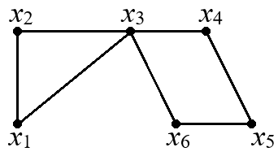

- Является ли изоморфными графы
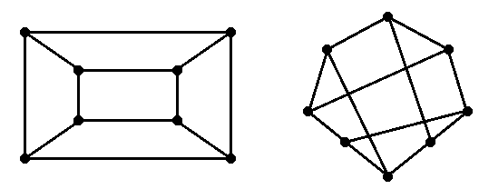

- Найти граф G произведения G = G₁ × G₂ и нарисовать его схему
а) | 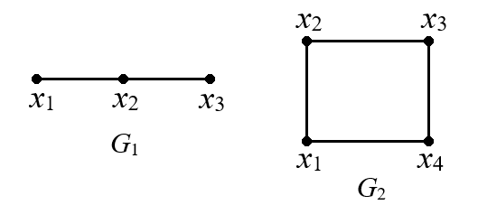
б) | 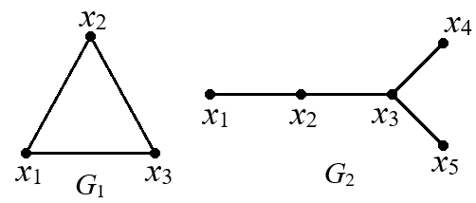
- Применяя алгоритм Форда-Фалкерсона, найти максимальный поток и выполнить оптимизацию транспортной сети.
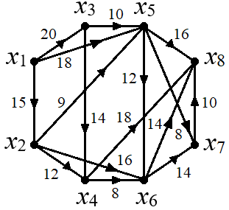

Элементы комбинаторики

- На вершину горы ведут 5 дорог. Сколько способов подъёма и спуска с горы?
- На вершину горы ведут 5 дорог. Сколько способов подъёма и спуска с горы, если они осуществляются различными путями?
- Сколькими способами можно выбрать гласную и согласную буквы из слова «университет»?
- Сколькими способами могут встать в очередь 6 человек?
- В расписании 8 дисциплин. В понедельник 4 разных урока. Сколькими способами можно составить расписание на понедельник?
- Сколько пятизначных чисел с разными цифрами?
- Сколько двузначных чисел с двумя чётными цифрами?
- В группе 20 студентов. Из них 15 изучают комбинаторику, 8 графы и 6 не изучают данные дисциплины. Сколько студентов изучают комбинаторику и графы?
- Сколько чисел из первых ста чисел не делится ни на одно из чисел 2,3,5?
- На сколько больше число перестановок из 5-ти элементов множества, чем из 4-х элементов?
- Во сколько раз число перестановок из 4-ти элементов множества больше, чем из 4-х?
- Сколько перестановок из n-элементов множества, в которых выбранные два элемента стоят рядом?
- Сколько различных слов можно составить, переставляя буквы в слове «алгебра»?
- Проверить справедливость равенств $C_{7}^{4}$ + $C_{7}^{3}$ = $C_{8}^{4}$, $C_{10}^{5}$ + $C_{10}^{6}$ = $C_{11}^{6}$.
- В группе 25 студентов. Сколькими способами можно выбрать 5 делегатов на конференцию?
- Сколько способов разделить группу из 20 студентов на 2 подгруппы так, чтобы в первой подгруппе было 8 студентов, а во второй 12?
- Разложить биномы (a+b)⁵, (1+x)⁴?
- Сколько способов рассадить трёх студентов на 20-ти местах?
- Сколько способов упорядочить множество {5,6,7,8} так, чтобы числа 5 и 8 стояли рядом?
- Сколько существует неудачных попыток открыть сейф, если для кодирования используются 30 букв русского алфавита и 10 цифр (код состоит из 1 буквы и 3 цифр)?
- Записать все разбиения числа 5.
- Сколько существует способов распределения 20 предметов по 5 ящиков, если в первом ящике должно быть 4 предмета, а в остальных на один предмет больше, чем в первом ящике?
- Определить число распределения 8 предметов на 4 группы.
- Определить число распределения 10 предметов на 5 групп так, чтобы в каждой группе было не менее 2 предметов.
- Чему равен (n+5)-й член последовательности чисел Фибоначчи?

